1 Python开发环境

1.1 Ellipse+pydev

1.1.1 环境安装
（1）简介
Eclipse是一款基于Java的可扩展开发平台。其官方下载中包括J2EE方向版本、Java方向版本、C/C++方向版本、移动应用方向版本等诸多版本。除此之外，Eclipse还可以通过安装插件的方式进行诸如Python、Android、PHP等语言的开发。
（2）环境
OS：Windows XP 32bits
Python：2.7.2
Java：6u34
Win7 32、64位操作系统下述方法相同。
（3）软件下载
Eclipse下载
我们可以进入Eclipse官网下载界面下载Eclipse软件。
在该页面，可以看到有很多针对不同需求的版本，具体哪种版本可以正常安装PyDev我并没有测试过，由于还有其他项目会用到JSP开发，因此我这里使用的是第一个（Eclipse IDE for Java EE Developers）版本。
目前，最新的版本是Juno SR2，为2013年2月放出的版本。我近期并没有更新版本，仍在使用Indigo SR1。
另外，还需要注意的是，要选择正确的系统位数（32/64bits）。
PyDev离线下载
我们可以在PyDev项目下载页面上的最后看到“Get zip releases”，点击可以进入SourceForge的下载页面（点击这里直接进入）。
这里需要注意：
在eclipse外面安装pydev有一个版本匹配的条件，pydev 2.8.2最高支持到eclipse 3.6 sr2，即helios版本。
而pydev 3.x版本可以配合 eclipse 比较新的版本，但是同时也要求 jdk 7配合。
老版本的Pydev和eclipse都可以从官网下载到。
所以比较简单的做法就是 jdk 6 + pydev 2.8 + eclipse 3.6
而jdk 7 + pydev 3.x + eclipse 3.7以上版本也是一种选择。
另外，就是jdk有 32bit和64bit两种，对应的eclipse也必须相同，搞错了会报不能装载jvm.dll的错误。
（4）安装
注意：Eclipse安装需要Java环境，如果还没有安装Java环境的请先去下载安装JDK（点击这里）。
Eclipse实际并不需要安装，只需要将其解压到希望的地方，双击打开eclipse.exe即可。在第一次运行时，会要求你输入工作路径。
（5）PyDev插件安装
在线安装（Ellipse版本较新时适用）
在线安装PyDev的方法极有可能失败，请谨慎选择。
打开Eclipse，选择【Help】-【Install New Software】。
在弹出的对话框中，点击Add按钮，添加新的安装源。
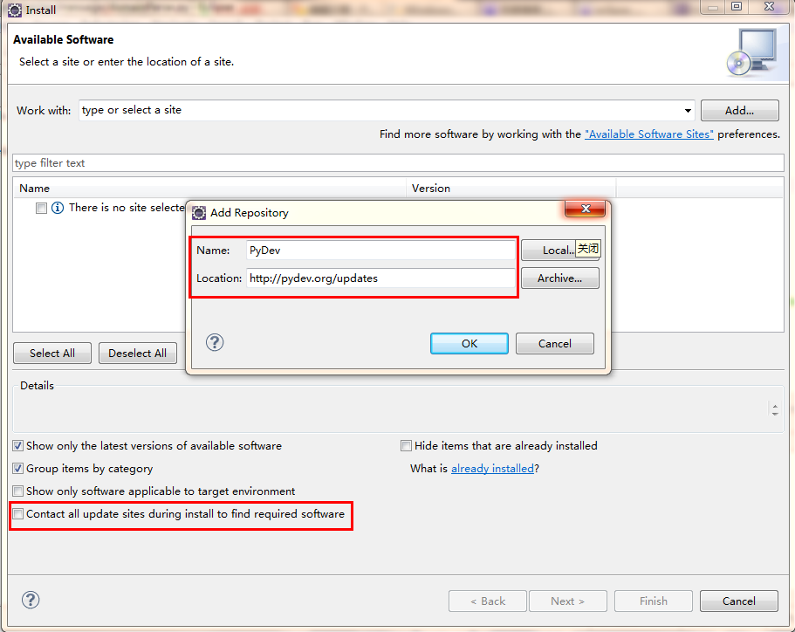
图 1.1
在Location处填写安装源的网址（http://pydev.org/updates），并为之取一个名字填写在Name处，比如我这里写的是PyDev。
把【connect all update sites during install to find required software】的勾选去掉，否则在安装新插件时会联网寻找所有可能的更新站点搜索，导致安装时间不可预估，并可能导致安装失败。
确定后可以看到一个Pending过程，然后得到如下图所示的插件：
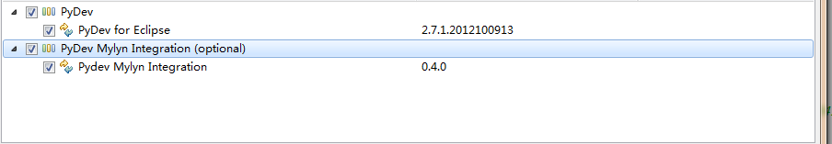
图 1.2
勾选后，点击Next进行安装。
不过，由于网络的原因，这种方法安装PyDev极有可能失败，提示网络连接错误等。
离线安装
离线安装一般使用的方法是在刚才1.1图中选择安装源的地方，选择【Archive】，然后选择下载的离线包，比如adt的安装就是这样，之前PyDev的安装也曾经是这样。
不过，最近的安装过程中，发现这样会提示错误“No software site found at jar:file:[离线包路径]!/. Do you wish to edit the location?”。
解决方法是直接将下载的离线包解压，得到plugins和features文件夹，放到Eclipse的dropins目录下。重启Eclipse，PyDev插件即可安装成功。
（6）PyDev插件配置
安装好PyDev插件后，还并不能正常使用，还需要配置Python的解释器。
打开Eclipse，选择【Window】-【Preferences】，找到【PyDev】，选择其中的【Interpreter – Python】。点击【New】，添加一个系统里已有的Python解释器的位置。如果没有下载安装Python，请到官网下载2.x或者3.x版本：http://www.python.org/。
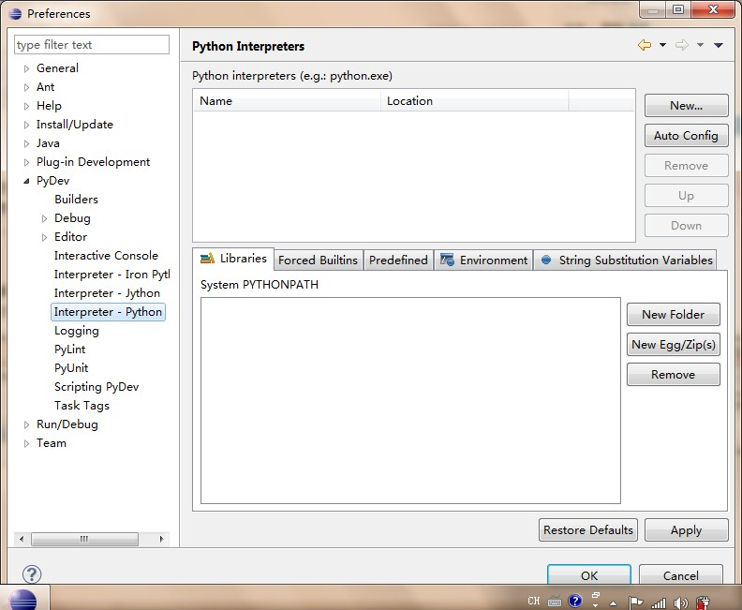
图 1.3
我使用的是Python3.x版本，Python安装在D:\Python32 路径下。单击 New，进入对话框。Interpreter Name可以随便命名，Interpreter Executable选择Python解释器python.exe。
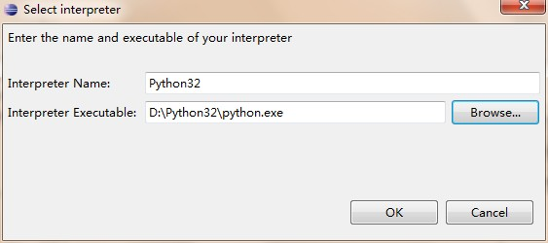
图 1.4
点击OK后跳出一个有很多复选框的窗口，选择需要加入SYSTEM pythonpath的选项，点击Ok。
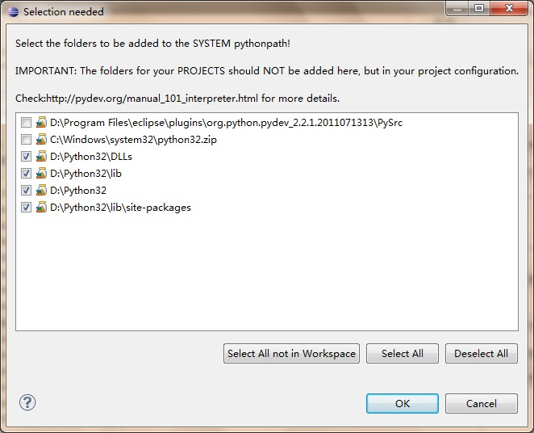
图 1.5
然后在Python Interpreters的窗口，再次点击OK，即完成了Python解释器的配置。
到此PyDev就已经完成了配置，可以使用Eclipse开始编写Python。

1.1.2 创建PyDev项目
在 Eclipse 菜单栏中，选择File > New > Pydev > Project…，在窗口中选择PyDev Project，有三种项目可以创建，选择PyDev Project。
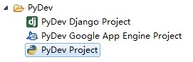
图 1.6
点击Next，输入项目名，选择相应的项目类型，以及所使用的Python语法版本和Python解释器。
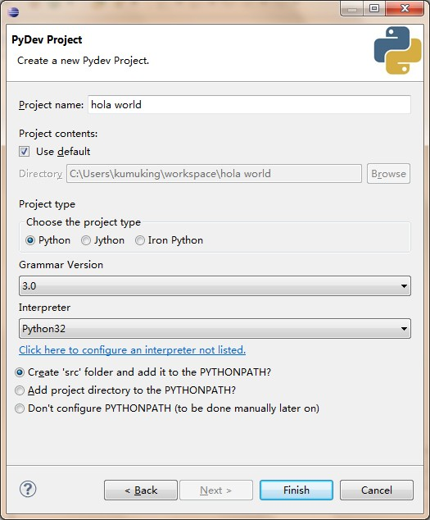
图 1.7

创建成功后，进入透视图，右击src图标，选择New->Pydev Package，创建一个新的包。系统将自动生成__init__.py 文件，该文件不包含任何内容。再右键单击创建的包，选择 New->Pydev Module，创建你一个新的Python模块，单击Finish。
这样我们就可以开始创建第一个.py文件了。
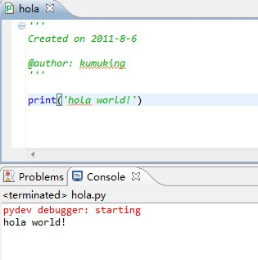
图 1.8

1.2 常用模块安装

1.2.1 OpenCV
1 下载安装NumPy
Numerical Python (通常称为 NumPy)是一个广为应用的 Python 扩展库，用于快速处理任意维数的固定类型数组。numpy-1.9.1-win32-superpack-python2.7.exe 下载地址
http://sourceforge.net/projects/numpy/files/NumPy/1.9.1/
在Numerical Python中对数组的操作是按元素进行的。虽然二维数组与线性代数中的矩阵类似，但是对它们的操作(比如乘)与线性代数中的操作(比如矩阵乘)是完全不同的。
让我们来看一个关于上述问题的的具体例子。在纯Python中，你可以这样创建一个“二维列表”：
清单 1. Python 的嵌套数组
>>> pyarr = [[1,2,3],
... [4,5,6],
... [7,8,9]]
>>> print pyarr
[[1, 2, 3], [4, 5, 6], [7, 8, 9]]
>>> pyarr[1][1] = 0
>>> print pyarr
[[1, 2, 3], [4, 0, 6], [7, 8, 9]]
清单 2. Numerical Python 数组
>>> from numarray import *
>>> numarr = array(pyarr)
>>> print numarr
[[1 2 3]
[4 0 6]
[7 8 9]]
清单 3. 元素操作
>>> numarr2 = numarr * 2
>>> print numarr2
[[ 2 4 6]
[ 8 0 12]
[14 16 18]]
>>> print numarr2 + numarr
[[ 3 6 9]
[12 0 18]
[21 24 27]]
清单 4. 改变形状
>>> numarr2.shape = (9,)
>>> print numarr2
[ 2 4 6 8 0 12 14 16 18]

2 下载OpenCV2.4.10
http://sourceforge.net/projects/opencvlibrary/files/opencv-win/
下载之后解压，将解压目录opencv文件夹中，build->python->2.7->x86下的文件cv2.pyd复制到python2.7\Lib\site-packages中

3视频捕获及播放
使用python2.7和Opencv2.4.10来获取摄像头图像，程序如下：
cap = cv2.VideoCapture(0)ret, frame = cap.read()
使用这个程序能够打开摄像头并获取图像，一切正常。
想使用OpenCV播放视频，按照官方教程只要将VideoCapture的变量0修改为视频文件名即可，程序如下：
cap = cv2.VideoCapture("fliename")
ret, frame = cap.read()
但是始终无法获取视频图像，貌似这个问题很普遍，以至在官方教程的程序下面都提示说请确认ffmpeg或者gstreamer已经正确安装。
解决办法：
有两种办法，两种方法都需要完成的共同一步是： 找到opencv安装路径下的
/sources/3rdparty/ffmpeg文件夹，如：
D:/soft setup pack/Python_setpack/opencv/sources/3rdparty/ffmpeg
将文件夹中的opencv_ffmpeg.dll文件名修改为opencv_ffmpeg2410.dll，如果你安装的是opencv2.4.9，那就修改成opencv_ffmpeg249.dll。其他版本依次类推。如果你是64位的系统，那就修改opencv_ffmpeg_64.dll文件名为opencv_ffmpeg2410_64.dll。
方法1：将opencv_ffmpeg2410.dll复制到E:/programming soft/python2.7文件夹下即可，其中E:/programming soft/为python安装路径。
方法2：在windows的环境变量中添加上
D:/soft setup pack/Python_setpack/opencv/sources/3rdparty/ffmpeg
其中D:/soft setup pack/Python_setpack/为OpenCV的安装路径

